张家威，男，1997年7月出生于安徽省，中共党员，高中就读于安徽省蚌埠市第二中学， 2016年9月进入上海海洋大学海洋生态与环境学院环境科学专业学习，担任2016环科1班班长。
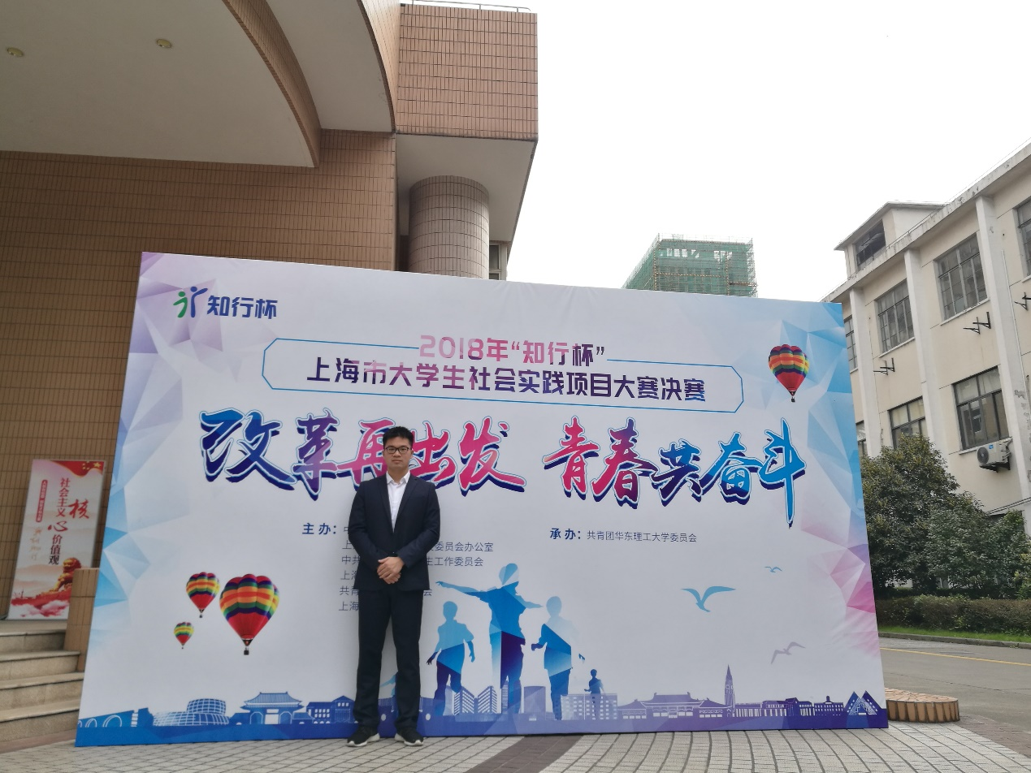
海阔凭鱼跃，天高任鸟飞，海大是充满机遇和挑战的殿堂，是提升自我塑造自我的芳草地，是孕育理想怀揣希望的黄金屋。张家威同学坚信学业是大学生的首要任务，从2016年秋入学始，他便孜孜不倦地学习了环境科学专业的理论基础知识，还积极将理论知识与实践相结合，增强了专业自豪感。在大学的学习生活上，他不骄不躁，坚信一分耕耘一分收获，时刻保持着积极进取的心态和虚心求教的作风。在课外，他广泛阅读各类书籍杂志，扩展自己的知识面和写作水平，学习优秀前辈们的科研方法与技巧，为进一步的求学奠定良好的基础。
正因为如此，他的学习成绩始终名列前茅，在校期间获得上海海洋大学人民奖学金一等奖两次、三等奖三次，国家励志奖学金两次，王素君基金一次，林启仁奖学金一次，中汇奖学金一次，发明创造奖五项，单科成绩优秀奖四次，专业成就奖一项，学习进步奖、自强奖等。
张家威同学不仅重视学习各项相关理论知识的掌握，还努力把理论知识运用到实践中去，践行了学以致用的原则。在校期间他积极参与专业相关的科研活动，在具体的科研项目中深化对专业理论知识的理解与运用。张家威同学主持“临港地区河道大型底栖动物调查于水环境健康评价研究”上海市大学生创新创业项目，参与研究生课题组“新型抑藻微生物脱盐燃料电池MDCs”的项目，以及作为二级负责人参加“我国典型农村水污染调查与差异性分析”知行杯项目，并将这些项目成果具体化，在数项创新创业大赛的舞台上崭露头角，获得了4项国家级奖项，4项上海市奖项，发表了2篇中文核心论文，以第一发明人的身份获得了2项国家专利，并在今年的推免中被复旦大学环境科学与工程系环境工程专业录取，为学校争得了荣誉。
张家威同学自进入大学以来，就以高标准、严要求的行为规范约束自己。在思想上，坚决拥护中国共产党的领导，积极向党组织靠拢，时时刻刻跟着党走，并且在2018年12月加入中国共产党，成为了一名光荣的中共预备党员。在成为党员后，该同学时时刻刻都保持党员的高度自律性，吃苦在前，享乐在后，明白自己身为一名中共党员所要承担的责任，丝毫不曾有懈怠之心。
在生活上，张家威同学始终贯彻落实上海海洋大学“勤朴忠实”的校训，勤俭节约，艰苦奋斗，不曾有任何的铺张浪费。作为班级班长，该同学还经常帮助生活上有困难的同学，与他们谈心，帮助他们解决生活上的困难。在平时的班级工作中，该同学对上级布置的任务一丝不苟，对班里同学的建议和意见认真倾听，件件落实，因此得到了大家的尊重，具有非常好的群众基础。该同学还经常组织班里同学开展主题团日活动、志愿者活动、与校园社团联谊活动等，在丰富了大家课余生活的同时，也锻炼了自己组织、协调、指挥等能力。
张家威同学还担任“学校资助宣传大使”一职。随着学校资助体系的完善，越来越多的优秀学生为了受到了学校资助政策的优待。为了扩大学校在教育界的影响力，提高学校的知名度，完善学校的资助体系，该同学在担任学校资助宣传大使期间，回到高中母校对上海海洋大学的资助政策进行了宣传。他以亲身经历告诉学弟学妹们，只要在该奋斗的年龄段不选择安逸，在该拼搏的日子里“勤朴忠实”，上海海洋大学便会帮助每一位优秀的学子解决后顾之忧，成熟的学校资助政策将是他们坚实的后盾。
临别之际百感交集，大学四年是人生最美好的时光，张家威同学感激一路走来给予他知识技能和人生经验的所有老师和同学们，他也希望学弟学妹们能做到只争朝夕，不负韶华，用自己的青春年华去谱写自己人生的美好篇章！

